Tilki Kitap Tanıtım Bülteni
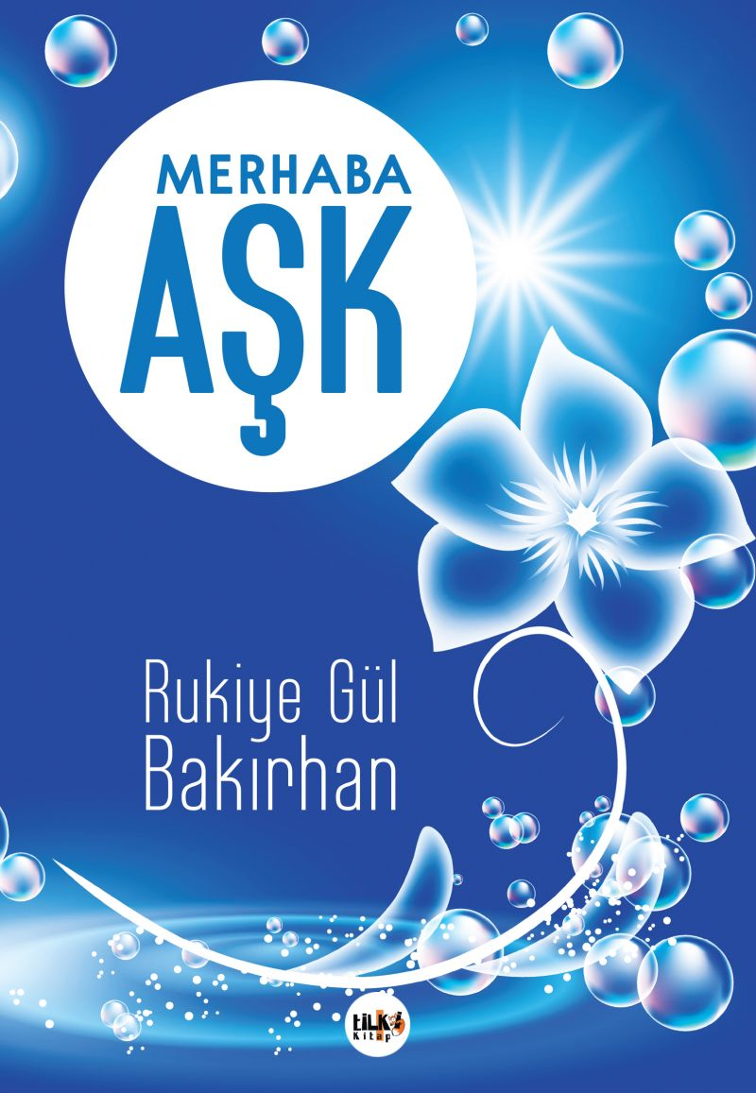 | Eser Adı: Merhaba Aşk  Yazar Adı: Rukiye Gül Bakırhan  Tür Serisi: Diğer/Edebiyat  Cilt Bilgisi: AMERİKAN  Kitap Dili: Türkçe  Eser Tipi: Orjinal  İç Sayfa: 2. HAMUR SB 60  Kapak: BRISTOL AMERİKAN 230  Yan Kapak: YOK  Selefon Türü: MAT SELEFON  Basım Tarihi: 2018  Sayfa Sayısı: 126  Kitap Boyutları: 135 X 195 mm  ISBN No: 9789752470989  Etiket Fiyatı: 375,00 TL  Editör Görevlisi: Dilan Tahincioğlu  Son Okumacı:  Mizanpajcı: Tuğçe Arıbaş  Kapak Grafikeri: Kamer Su
Kitap Tanıtım Yazısı : (Arka Kapak)

MERHABA AŞK
Sen bir kalbe girince Huzur dolar,
Mutluluk neşe dolar
Sen tüm kalpler uğra
Unutma hiçbir kalbi
Seni tanıdıkça mutluluk artar
Merhaba aşk
İnsanları bu kadar farklılaştırmak
Bazısına acı
Bazısına mutsuzluk
Bazısına ise huzur neşe sunmak
Güzel bir duygudur seni tanımak
Merhaba aşk
Sanki bir rüya gibi
Pes pembe
Hiç gelmemişçesine bu dünyaya
Adeta cennet bahçelerinde
Uçuşan kelebekler misali
Mutlu ve bahtiyar,
Seni tanımak çok güzel
Merhaba aşk (12.08.1998)
Rukiye Gül Bakırhan
Kitabın detay sayfasına buradan ulaşabilirsiniz :
https://www.vernokitap.com/kitaplar/rukiye-gul-bakirhan-merhaba-ask-25.html
Tilki Kitap



